De sensaties van prestaties
MOMENTUM Sport verenigt de wetenschap van sport en sound
Brussel, 9 april 2024 – Het merk Sennheiser onthult vandaag zijn compleet nieuwe MOMENTUM Sport-oortjes. Ze werden speciaal ontwikkeld voor atleten en sportliefhebbers, en combineren ultramoderne geïntegreerde biometrische in-ear sensoren met weergaloze geluidskwaliteit om hun gebruikers tot nieuwe hoogtepunten te inspireren.
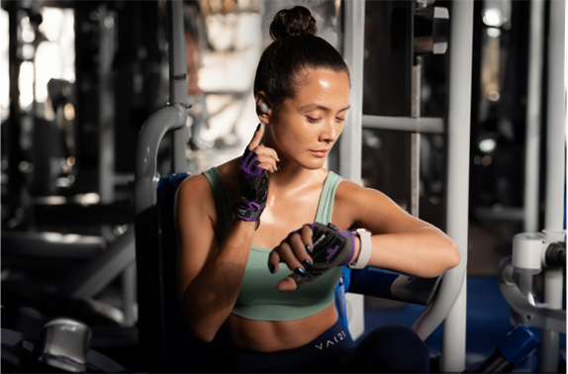
“We hebben meer dan drie jaar aan de ontwikkeling van de ultieme sportoortjes gewerkt. MOMENTUM Sport promoveert oortjes van een basisaccessoire tijdens je training tot de hartslag van je work-out – vrij letterlijk zelfs”, zegt David Holm, Sennheiser Sports Product Manager. “Voortaan kunnen atleten en sportliefhebbers aansluiten op geavanceerde fitnesstechnologie en geweldig geluid in één toestel.”
Het ritme van je hart
MOMENTUM Sport integreert zowel een fotoplethysmografie-hartslagsensor (PPG) als een lichaamstemperatuursensor die elk kritische gegevens kunnen doorsturen naar populaire fitnessapps en -toestellen. Het is geen geheim dat de juiste playlist een work-out kan maken of kraken – een soundtrack met veel energie kan je motiveren als de finishlijn ondoenbaar veraf lijkt. De kracht van Sennheiser Sound werd nu geoptimaliseerd voor sport, en kreeg een extra boost met realtime performance tracking feedback. Zo worden work-outs heel wat efficiënter dan een aanpak louter gestoeld op adrenaline. Omdat het binnenoor een perfecte, donkere locatie vormt met een lage graad van lichtpollutie én een van de stabielste plekken van het lichaam is tijdens fysieke activiteit, kan MOMENTUM Sport consistente prestaties bijhouden, zelfs op het hoogtepunt van een work-out.
In-ear temperatuurmetingen zijn ook accurater dan pols-huidmetingen. De MOMENTUM Sport-drager kan zijn lichaamstemperatuur monitoren – met een nauwkeurigheid van +/- 0,3 graden Celsius – om warmtegerelateerde vermoeidheid te vermijden die zou kunnen optreden als het optimale streefbereik voor zijn work-out overschreden wordt. Op dezelfde manier kan de drager zijn hartslag opvolgen met een detectie van het aantal slagen per minuut die reikt van 30 tot 220 bpm – en dat alles onder het genot van het pure motivatievoordeel van een geweldige playlist. Geïntegreerde, 3-assige versnellingsmeters in combinatie met capacitieve aanraak- en infraroodsensoren werken harmonieus samen om het afspelen van audio en gespreksfuncties te beheren met simpele vingertikbewegingen, ongeacht de weersomstandigheden. Bijvoorbeeld: een dubbele tik op de wang kan een nummer pauzeren als de drager ook handschoenen aanheeft.
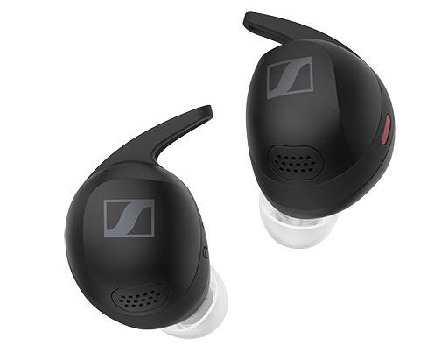

Integratie van Polar Flow en fitness-ecosystemen
De hartslaggegevens van MOMENTUM Sport kunnen naadloos verbonden en geïntegreerd worden met tal van populaire sporttoestellen en apps, zoals Apple Watch/Health, Garmin Watch/Connect, Strava, Peloton en dergelijke. Voor de eerste keer ooit zullen gebruikers in een niet-Polar product over volledige toegang tot Polars selecte biosensing-capaciteiten en ecosysteem voor data-analyse kunnen beschikken door Polar Flow als trainingapp te gebruiken. Dit omvat toegang tot gespecialiseerde prestatietracking, traininganalyse, slimme coaching en spraakbegeleiding. In-ear performance tracking data, zoals lichaamstemperatuur, wordt in realtime geconnecteerd voor onmiddellijke insights tijdens trainingen, en opgeslagen voor diepgaande analyse na de training, zowel in de Polar Flow-app als in een desktopbrowser.
Bij de lancering zal MOMENTUM Sport ook over volledige integratie van geavanceerde performance tracking in de Polar Vantage V3 Multisport Watch beschikken. Gewoon de MOMENTUM Sport connecteren, starten met trainen … en je ziet in realtime in-ear performance tracking data direct naar het horloge gestreamd worden. MOMENTUM Sport ondersteunt ook Polar-trainingaudio en -navigatiebegeleiding, rechtstreeks gestreamd naar je oor tijdens je training.

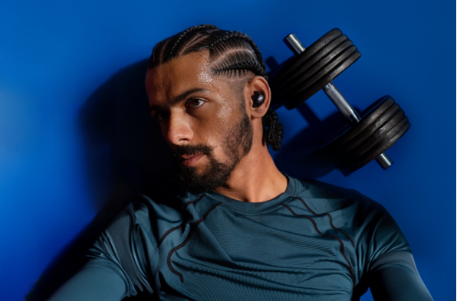
“Training en persoonlijke audio zijn al zolang we ons kunnen herinneren onlosmakelijk verbonden met elkaar”, merkt Spiros Andreou op, Business Product Manager van Polar. “De toevoeging van biosensoren en data-output vanuit een echt draadloos oortje met akoestiek van wereldklasse is een natuurlijke volgende stap die miljoenen atleten erg aantrekkelijk zullen vinden voor hun fitnessroutine. We zijn fier dat we kunnen zeggen dat ons wereldvermaarde en wetenschappelijk onderbouwde POLAR Flow-ecosysteem MOMENTUM Sport vanaf dag één zal ondersteunen.”
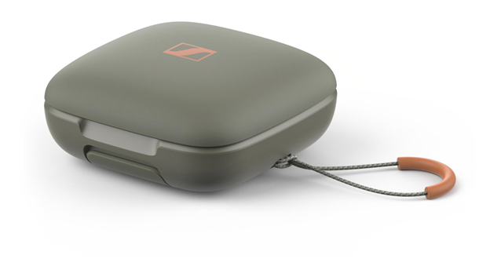
Hifi-fitness
Sennheisers akoestische expertise gaat verder dan de gloednieuwe 10mm-transducer die je aantreft in de MOMENTUM Sport. Een levendig geluid en indrukwekkende bas waren altijd al een basisvereiste voor Sennheisers sporthoofdtelefoons, al vanaf dat ze in 2006 dit segment kwamen opschudden. Maar de noden van atleten en gepassioneerde sporters maakten dat het akoestische systeem compleet herdacht moest worden. Bovenal verminderen MOMENTUM Sport-oortjes het occlusie-effect met een akoestisch verluchtingskanaal met ingebouwde luchtventilatie. Dit resulteert in een aanzienlijke vermindering van het geluid van voetstappen, ademhaling en andere afleiding van lichamelijke oorsprong. Het half-open ontwerp zorgt voor een natuurlijk omgevingsbewustzijn zodat je alert blijft voor de wereld rondom je, inclusief een extra aanpasbare Transparantie-modus, Antiwind-modus en Adaptive Noise Cancelling-modus. Zo kan de drager makkelijk aanpassen naarmate zijn omgeving verandert. MOMENTUM Sport werkt via Bluetooth 5.2 met brede ondersteuning voor aptX Adaptive-, AAC- en SBC-codecs: deze oortjes klinken niet alleen geweldig tijdens het lopen op een regenachtige dag of in de fitness, maar al even fantastisch op je pendelrit, bij je thuis of waar dan ook.
Klaar voor de fitness-lifestyle
Sennheisers nieuwe sportoortjes kunnen worden bediend met de Sennheiser Smart Control-app (iOS, Android) voor dat extra gemak van een on-screen interface, hoewel alle essentiële functies van MOMENTUM Sport met simpele tikgebaren bediend kunnen worden – een zegen voor iedereen die beschermende handschoenen en oorwarmers draagt, of acties uitvoert waarbij enige nuance niet mag ontbreken. Met hun IP55-bestendigheid tegen zweet en water, schokbestendig chassis en oordopjes die bestand zijn tegen verstopping zijn de MOMENTUM Sport-oortjes gebouwd om aan de beproevingen van elke work-out te weerstaan – indoor of outdoor.
MOMENTUM Sport wordt geleverd met een grote keuze aan verwisselbare oorvleugels en oordopjes voor een gepersonaliseerde, betrouwbare pasvorm die ook tijdens langere trainingsessies comfortabel blijft. De grote transducer en zijn behuizing werden zo vormgegeven dat ze zelfs in middelgrote tot grote oren op hun plek blijven. Het meegeleverde robuuste, IP54-geclassificeerde draagetui kan tot drie extra oordopjesladingen opslaan, waarmee de afspeeltijd van maximaal 6 naar maximaal 24 uur stijgt, zonder dat je naar een USB-C kabel of Qi-oplaadpad moet grijpen. En in een handomdraai levert slechts 10 minuten snelladen via USB tot 45 minuten afspeeltijd onderweg.
De MOMENTUM Sport is nu verkrijgbaar bij sennheiser-hearing.com en geselecteerde Sennheiser retailers voor een MSRP van € 299,90. De oordopjes zijn verkrijgbaar in drie kleuren; Polar Black, Burned Olive en Metallic Graphite.

